المشاركة المصرية
في
الإجتماعات الوزارية لمؤتمر الأمم المتحدة الرابع عشر للتغيرات المناخية ببولندا
في الفترة من
(1 – 13 ديسمبر 2008)

شارك وفد مصري رفيع المستوى برئاسة المهندس ماجد جورج وزير الدولة لشئون البيئة في فعاليات الاجتماعات الوزارية لمؤتمر الأمم المتحدة الرابع عشر للتغيرات المناخية بمدينة بوزنان البولندية خلال الفترة من 1 الى 13 ديسمبر الحالى ، وقد شهدت الاجتماعات خلافات حادة بين خبراء الدول النامية والمتقدمة على نسب خفض الانبعاثات والتكيف مع التغيرات المناخية وقضايا نقل التكنولوجيا وبناء القدرات للدول النامية ، كما ألقت الأزمة المالية العالمية بظلالها على مواقف بعض الدول تجاه نسب خفض الانبعاثات التى تسبب ظاهرة الإحتباس الحرارى وتؤدى لإرتفاع درجة حرارة الأرض ، حيث أعربت بعض الدول النامية عن إحتياجها للتوسع فى عملية التنمية وهو ما يتناقض مع مبدأ خفض الإنبعاثات المتفق عليه دوليا فى إتفاقية كيوتو . وطالب بعض الخبراء بتعديل مفاهيم وتعاريف بعض المصطلحات الخاصة بالتغيرات المناخية رغم إقرارها والإتفاق عليها منذ 1991.
وأعلن المهندس ماجد جورج أن التغيرات المناخية تمثل تهديدا حقيقيا للدول النامية ، وأن التعامل معها يجب أن يكون بعيدا عن إطار الخلافات السياسية التقليدية بين الدول ، وأوضح أن الموقف المصرى يتأسس على قاعدة علمية بحتة ويتركز فى ضرورة إحداث التوازن لتثبيت تركيزات الغازات الدفيئة بالغلاف الجوى عند مستوى يحول دون الإضرار بالنظام المناخى . وأكد أن التوازن يؤدى لعدم الإضرار بإنتاج الأغذية على مستوى العالم ويسمح بالمضى قدما فى عمليات التنمية المستدامة.
وطالب خبراء الدول النامية بتطوير بعض بنود الإتفاقية لوضع إلتزامات أكثر صرامة على الدول المتقدمة لخفض الإنبعاثات ، ودعم نقل التكنولوجيا للدول النامية . وأثارت الدول التى تمتد على جزر وسط المحيطات والبحار والتى تعد الأكثر تضررا بالتغيرات المناخية لتعرضها للغرق بسرعة إتخاذ إجراءات عاجلة لدعمها وإيجاد التمويل اللازم لها فى صورة منح عاجلة للتكيف مع التغيرات المناخية وذلك خارج إطار المساعدات والمعونات الرسمية المقررة لها لغرض التنمية .وطالبت اليابان بالإتفاق على هدف واحد لخفض الإنبعاثات من الدول المتقدمة وذلك بالسماح برفعها لمدة 15 عاما على أن يتم الخفض بنسبة 50% بحلول عام 2050 . كما طالبت البرازيل بإعادة التفاوض حول الإتفاقية الدولية للتغيرا المناخية القائمة بالفعل . وإقترح الجانب الأوروبي السماح برفع درجة حرارة الأرض بمقدار درجتين كحد أقصى على أن تلتزم الدول المتقدمة بخفض إنبعاثاتها بنسب أكبر بحلول 2020.
واتفقت الوفود المشاركة والتى تمثل 181 دولة على إجراءات دعم آلية التنمية النظيفة ومنها تيسير الإجراءات المتبعة لذلك وزيادة أعداد هيئات الفحص للمشروعات والتواصل مع مالكى المشروعات لمعرفة آرائهم وإقتراحاتهم ، والإحترام الكامل لسياسات وقوانين الدول.
ويعد المؤتمر هو أكبر ساحة دولية لتبادل الأفكار والرؤى حول قضية التغيرات المناخية والتى سيتم إدراجها ضمن تعديلات الإتفاقية الدولية فى العام القادم بمدينة كوبنهاجن . والمعروف أن الإتفاقية تسمح بتعديل بعض بنودها.
كما عقد المهندس ماجد جورج سلسلة من الإجتماعات على هامش المؤتمر ومنها جلسة مباحثات مع السيد جون باول نائب رئيس برنامج الغذاء العالمى الذى تقدم بعرض حول قيام البرنامج بإنشاء مركز لبحوث المناخ فى مصر ليقوم بدراسة تأثير التغيرات المناخية على الزراعة فى القارة الإفريقية ، والإستفادة من برامج بناء القدرات التى ينظمها برنامج الغذاء العالمى . وأشار جورج إلى أن الفكرة جيدة جدا خاصة أن وزارة البيئة تعمل بالتعاون مع مركز البحوث الزراعية المصرى على إستنباط محاصيل جديدة قادرة على التكيف مع التغيرات المناخية ، وأشار إلى أن المركز المقترح إنشاؤه سيوسع من إمكانيات هذه الفكرة لتصبح على نطاق القارة الأفريقية.

وعقد جورج ايضا جلسة مباحثات مع السيد جون جالو برلو نائب رئيس الوزراء ووزير البيئة الفرنسى تركزت على تطور جهود حماية البحر المتوسط من التلوث فى إطار مشروع الإتحاد من أجل المتوسط . وأكد الوزير الفرنسى شعور فرنسا والإتحاد الأوروبى بخطورة قضية التغيرات المناخية وطالب بضرورة دخول الدول الغنية التى تضع نفسها فى إطار الدول النامية بالمساهمة فى تمويل مشروعات التكيف وخفض الإنبعاثات مثل الدول المتقدمة . وأعلن المهندس ماجد جورج خلال الجلسة عن ضرورة الإلتزام بتنفيذ خطط وطنية لخفض الإنبعاثات وفقا لما ورد بإتفاقية كيوتو ووصف المؤتمر بأنه فرصة جيدة للتوصل لتفاهمات يتفق عليها العالم كله خلال اجتماعات كوبنهاجن العام القادم.
وعقد جورج جلسة مباحثات ثالثة مع وزير البيئة البولندى الذى طلب التعاون مع مصر فى مجالات مكافحة تلوث المياه ، وإعادة تدوير المخلفات ، كما حضر جورج إجتماعا لوزراء البيئة العرب الموجودون فى بوزنان للإتفاق على رؤية موحدة لقضايا تغير المناخ .
وطالبت مصر خلال الاجتماعات بالتوصل إلى برتوكول للتكيف مع التغيرات المناخية على غرار بروتوكول "كيوتو " . وأكدت على ضرورة وضع قائمة بالدول الأكثر تضرراً من التغيرات المناخية فى ضوء المعايير التى وضعتها الهيئة الحكومية الدولية المعنية بتغير المناخ . حيث جاء ذلك فى كلمة مصر التى ألقاها المهندس ماجد جورج وزير الدولة لشئون البيئة فى إجتماعات الشق الوزاري رفيع المستوى لمؤتمر الأطراف الرابع عشر لاتفاقية تغير المناخ .
وأضاف جورج أنه يجب الإهتمام بالأولويات الأفريقية عند وضع البروتوكول وخاصة فى مكافحة التصحر والتحكم فى تدهور التربة والإدارة المتكاملة للمناطق السياحية تجنباً لارتفاع مستوى سطح البحر، مشيرا إلى وجود إجماع دولي على ضرورة التوصل لخفض حقيقي للإنبعاثات بشكل عاجل ومؤثر . وأعلن أن مصر تؤكد أهمية تطبيق الالتزامات الواردة فى إتفاق " كيوتو " ، وخطة عمل " بالى " باعتبارها مؤشراً على مدى احترام الدول المتقدمة لتنفيذ التزاماتها الدولية . وأكد على ضرورة وضع أهداف متوسطة المدى لخفض الإنبعاثات من هذه الدول للوصول إلى نتائج محددة تتضمن التزام الدول المتقدمة بخفض نسب الإنبعاثات بما يتراوح بين 25% إلى 40% عن مستويات 1990 وذلك بحلول عام 2020.
وأوضح جورج أن مصر تتبنى خفض الإنبعاثات من خلال مجموعة من الإجراءات والسياسات للتحول إلى التنمية النظيفة ، ومنها الاعتماد على الطاقة المتجددة لإنتاج 20% من الطاقة بحلول 2020 ، وتحسين كفاءة الطاقة .كما دعا جورج مؤتمر الأطراف لإصدار توجيهات للمجلس التنفيذى لآلية التنمية النظيفة لتسيير إجراءات تسجيل المشروعات وتبنى آليات وإجراءات تتناسب مع الدول النامية وتتوافق مع إمكانياتها التنموية والاقتصادية ، بالاضافة الى تبنى وضع أنشطة الزراعة المستدامة والإدارة الجيدة لاستخدام الأراضي ضمن الأنشطة التى يمكن تحفيزها، وذلك من خلال تشجيع المزارعين على تنمية واستدامة مواردهم ، وخاصة أن أغلب هؤلاء المزارعين من الفقراء.
وتطرق جورج فى كلمته إلى موضوعات نقل التكنولوجيا والتمويل وما يرتبط بهما من مشروعات باعتبارها من أهم ما يؤثر على جهود التعامل مع الآثار السلبية لتغير المناخ ، وأكد أن البناء المؤسسي لصناديق تمويل تغير المناخ بمحاوره المختلفة يجب أن يلقى عناية مناسبة من الأطراف حتى يصبح بناء مؤسسياً متكاملاً وقادراً على تحقيق مطالب وتطلعات الدول النامية للمساهمة فى تمويل أنشطة تخفيف الانبعاثات والتصدي لمخاطر تغير المناخ التى تتعرض لها الدول النامية، كما طالب بالتوسع فى ابتكار آليات جديدة للتوسع فى التمويل مثل الشراكة بين القطاعين الخاص والحكومي .
وأشار جورج إلى ضرورة التركيز على تقييم تكاليف التكيف ومشاركة الدول المتقدمة لتأمين الدعم المالي اللازم لتنفيذ مشروعات التكيف . وأكد دعم مصر لمقترحات مجموعة دول الـ 77 والصين الخاصة بنقل التكنولوجيا، مؤكدا على ضرورة وفاء البلاد المتقدمة بإلتزاماتها طبقاً لإتفاقية الأمم المتحدة الإطارية الخاصة بتغير المناخ وبروتوكول كيوتو ومواصلة الوفاء بإلتزاماتها بشأن المساعدة الإنمائية ونقل التكنولوجيا دون التذرع بأي مبرر فى ظل الأزمة المالية العالمية الحالية للحد من عملها فى هذا المجال .
كما التقى المهندس ماجد جورج في بولندا بوزيرة البيئة الفنلندية باولا ليتوماكى ، وتناول اللقاء المشروعات المختلفة التى يمكن التعاون فيها بين الجانبين، وخاصة أن فنلندا واحدة من أكثر دول العالم حفاظا على البيئة.وأعربت وزيرة البيئة الفنلندية عن تقديرها لدور مصر فى مجال حماية البيئة ، وأشارت إلى إستعدادها للتعاون مع مصر فى مجالات إعادة تدوير المخلفات خاصة بعد دخول القطاع الخاص المصرى فى هذا المجال . وأشارت إلى إستعداد بلادها فى التعاون مع مصر فى مجال حماية البحر المتوسط من التلوث ، وخاصة أن هذا الموضوع يأتى على رأس الإهتمامات للإتحاد من اجل المتوسط .
كما عقد المهندس ماجد جورج جلسة مباحثات مع نائب رئيس الوزراء ووزير البيئة التشيكى مارتين بورسيك والذى أبدى إستعداد بلاده للتعاون مع مصر فى مجال تحويل وقود وسائل النقل للعمل بالغاز الطبيعى ، وقال أن بلاده لديها خبرات كبيرة فى هذا المجال يمكن أن تساعد فى نقلها لمصر .
ومن جانبه أعلن المهندس ماجد جورج أن المؤتمر الذى عقد بمدينة بوزنان البولندية يعد فرصة جيدة لوضع أسس للتفاهم فى مجال التعاون بين الدول فى مجال حماية البيئة ، وقال أن اللقاءات بين الوزراء والمسؤلين عن حماية البيئة يفتح آفاقا جديدة للتعاون وخلق مناخ من التفاهم فيما بينهم .
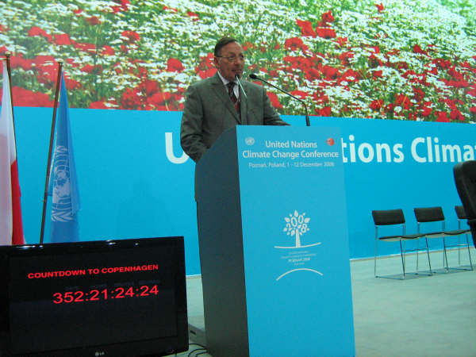
كلمة مصر فى مؤتمر بوزنان
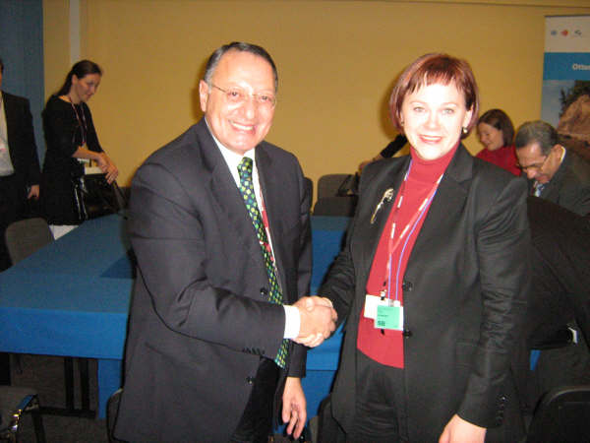
ماجد جورج مع باولا ليتوماكى وزيرة البيئة الفنلندية

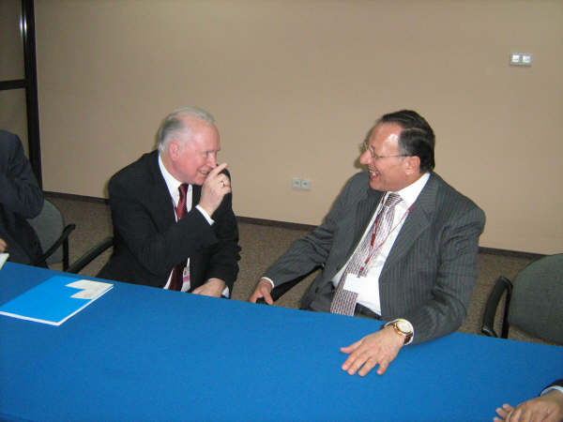
ماجد جورج مع وزير البيئة البولندى

